Aktywność ekonomiczna ludności w województwie
dolnośląskim w trzecim kwartale 2020 r.

W III kwartale 2020 r. w województwie dolnośląskim nastą-piło ożywienie na rynku pracy. W porównaniu do analo-gicznego kwartału 2019 r., jak i do kwartału poprzedniego zwiększyła się aktywność ekonomiczna ludności. Odno-towano więcej pracujących, zmniejszyła się natomiast li-czebność populacji bezrobotnych i biernych zawodowo.
W konsekwencji wyższy był współczynnik aktywności zawo-dowej i wskaźnik zatrudnienia, zmniejszyła się natomiast stopa bezrobocia.
58,4%
Współczynnik aktywności zawodowej (wg BAEL)

+0,2 p.proc. r/r

Aktywność ekonomiczna ludności w wieku 15 lat i więcej
W III kwartale 2020 r. w województwie dolnośląskim mieszkało 2273 tys. osób w wieku 15 lat
i więcej. W populacji tej przeważały kobiety (52,6%), natomiast wśród 1327 tys. aktywnych zawodowo dominowali mężczyźni (54,4%).
Współczynnik aktywności zawodowej był wyższy niż przed rokiem i kwartałem oraz wyższy niż jego przeciętna wartość w kraju

Tablica 1. Podstawowe wyniki BAEL
WYSZCZEGÓLNIENIE | Dolno-  śląskie | Polska | Dolno-  śląskie | Polska | Dolno-  śląskie | Polska
WYSZCZEGÓLNIENIE | III kwartał 2019 r. |  | II kwartał 2020 r. |  | III kwartał 2020 r.
Współczynnik aktywności zawodowej w % | 58,2 | 56,7 | 55,6 | 55,5 | 58,4 | 56,4
Wskaźnik zatrudnienia w % | 55,7 | 54,9 | 53,6 | 53,8 | 56,6 | 54,6
Stopa bezrobocia w % | 4,2 | 3,1 | 3,7 | 3,1 | 3,0 | 3,3
Aktywni zawodowo w tys. | 1323 | 17151 | 1265 | 16801 | 1327 | 17074
pracujący | 1267 | 16619 | 1219 | 16274 | 1287 | 16512
bezrobotni | 56 | 532 | 47 | 527 | 40 | 561
Bierni zawodowo w tys. | 952 | 13124 | 1008 | 13471 | 946 | 13192
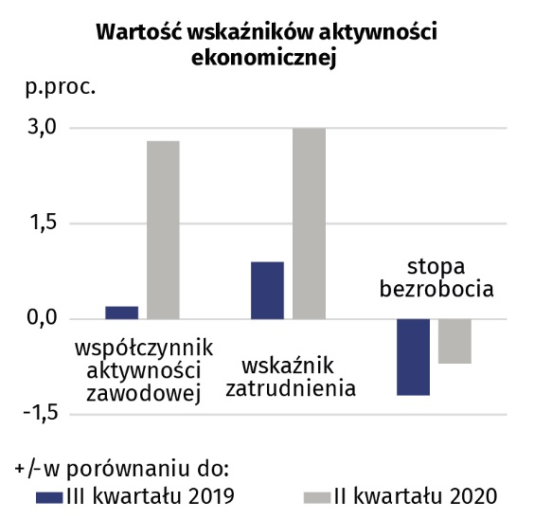
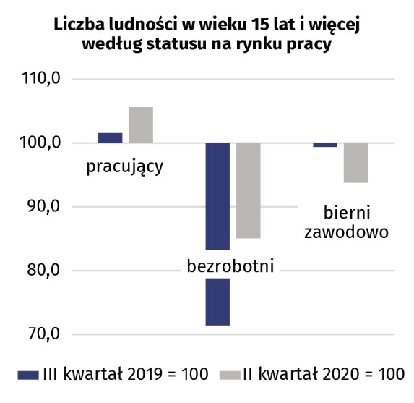
Wykres 1. Zmiany na rynku pracy w województwie dolnośląskim w III kwartale 2020 r.
W porównaniu z analogicznym kwartałem 2019 roku oraz
z kwartałem poprzednim zauważalny jest znaczny spadek liczby bezrobotnych
Liczba aktywnych zawodowo w III kwartale 2020 r. w województwie dolnośląskim wyniosła 1327 tys. osób i zwiększyła się w ciągu roku o 0,3%, co spowodowane było głównie wzrostem liczby pracujących (o 1,6%); liczba bezrobotnych w tym okresie zmniejszyła się o 28,6%.
W porównaniu z II kwartałem 2020 r. liczba aktywnych zawodowo zwiększyła się o 4,9%, na co wpływ miał przede wszystkim wzrost liczby osób pracujacych (o 5,6%), którzy stanowili 97,0% całej zbiorowości.
97% aktywnych zawodowo stanowili pracujący
Współczynnik aktywności zawodowej obliczono jako udział aktywnych zawodowo (ogółem lub danej grupy) w liczbie ludności w wieku 15 lat i więcej (ogółem lub danej grupy).
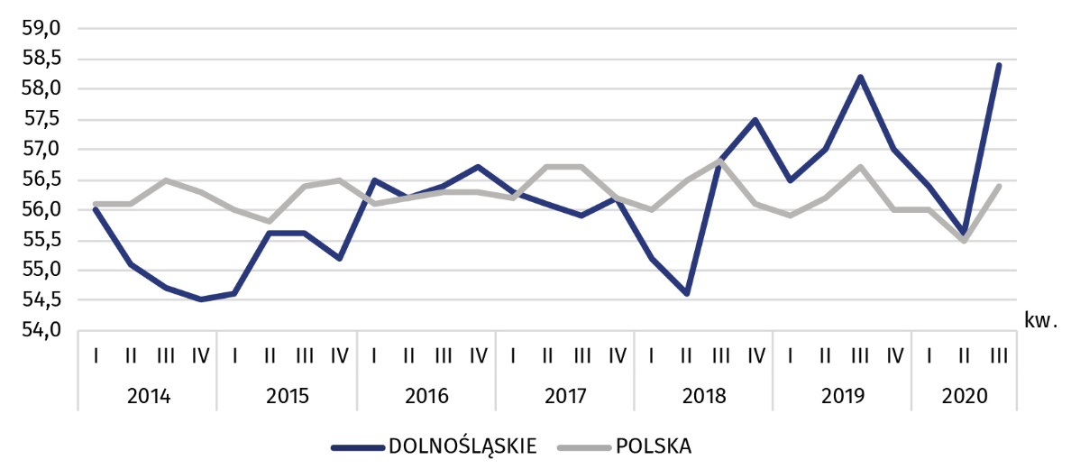
Wykres 2. Współczynnik aktywności zawodowej (w %)
Zaobserwowano znaczny spadek obciążenia pracujących osobami niepracującymi, było ono także mniejsze niż średnio w kraju
Obciążenie pracujących osobami niepracującymi (w przeliczeniu na 1000 osób) wyniosło 766
i było znacznie mniejsze w porównaniu do poprzedniego kwartału (865) i analogicznego kwartału poprzedniego roku (807). W kraju wskaźnik ten był wyższy niż w województwie dolnośląskim i w III kwartale 2020 r. wyniósł 832 (w poprzednim kwartale – 860, przed rokiem – 822).
Obciążenie ludności pracującej ludnością niepracującą maleje wprost proporcjonalnie ze wzrostem wykształcenia — najmniejsze było wśród osób z wykształceniem wyższym (na 100 osób pracujących przypadały 27 osób niepracujących, tj. bezrobotnych i biernych zawodowo), natomiast w przypadku osób z wykształceniem gimnazjalnym, podstawowym, niepełnym podstawowym i bez wykształcenia szkolnego było ono największe (654 osoby).
Mapa 1. Współczynnik aktywności zawodowej według województw w III kwartale 2020 r.
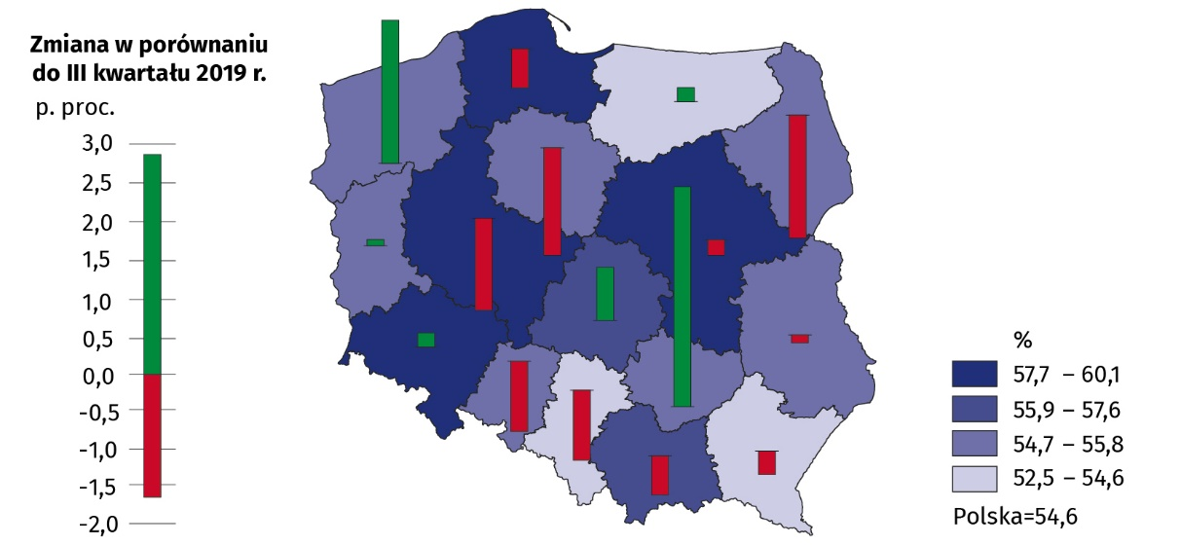

Pod względem wysokości współczynnika aktywności zawodowej województwo dolnośląskie zajmowało wysokie 3. miejsce
w kraju

Pod względem wartości współczynnika aktywności zawodowej województwo dolnośląskie zajmowało 3. miejsce wśród województw (przed rokiem – 4. miejsce). W kraju wskaźnik ten w ciągu roku zmniejszył się o 0,3 p.proc., a w ciągu kwartału — wzrósł o 0,9 p.proc. W dziesięciu województwach w ciągu roku wystąpił spadek omawianego wskaźnika, a w sześciu — wzrost (w województwie dolnośląskim jeden z najniższych — o 0,2 p.proc.).
Osoby pracujące w III kwartale 2020 r. stanowiły 56,6% ludności w wieku 15 lat i więcej. W porównaniu do
III kwartału 2019 r. wskaźnik zatrudnienia zwiększył się o 0,9 p.proc., a w odniesieniu do II kwartału 2020 r. − o 3,0 p.proc. Liczba pracujących w ciągu roku zwię-kszyła się o 20 tys. (tj. o 1,6%), a w ciągu kwartału — o 68 tys. (tj. o 5,6%).
56,6%
Wskaźnik zatrudnienia (wg BAEL)

+0,9 p.proc. r/r

Pracujący
W województwie dolnośląskim w III kwartale 2020 r. pracowało 1287 tys. osób i stanowili oni 97,0% ogółu aktywnych zawodowo (w kraju 96,7%). Na przestrzeni roku zaobserwowano wzrost liczby osób pracujących o 20 tys., a na przestrzeni kwartału — o 68 tys.
Wskaźnik zatrudnienia obliczono jako udział pracujących (ogółem lub danej grupy) w liczbie ludności w wieku 15 lat i więcej (ogółem lub danej grupy).
Wskaźnik zatrudnienia w omawianym okresie ukształtował się na poziomie 56,6% i był wyższy niż w kraju (54,6%). W porównaniu do analogicznego kwartału w województwie dolnośląskim nastąpił wzrost omawianego wskaźnika o 0,9 p.proc. (w kraju — spadek o 0,3 p.proc.).
Wskaźnik zatrudnienia zwiększył się, był także wyższy niż przeciętnie w kraju
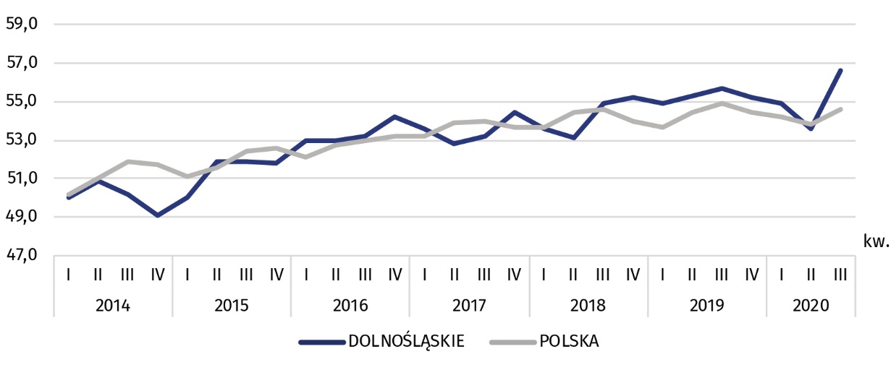
Wykres 3. Wskaźnik zatrudnienia (w %)
Udział pracujących w populacji aktywnych zawodowo był wyższy na wsi niż w miastach
W III kwartale 2020 r. wskaźnik zatrudnienia osiągnął wyższą wartość na wsi niż w miastach
i ukształtował się odpowiednio na poziomie 56,9% i 56,5%. W kraju wskaźnik ten osiągnął również wyższą wartość na wsi niż w miastach (odpowiednio 54,6% wobec 54,5%).
Znacznie większe dysproporcje w wartościach wskaźnika zatrudnienia wystąpiły w przypadku mężczyzn i kobiet. Dla mężczyzn wskaźnik ten kształtował się na poziomie 64,7%, a dla kobiet na poziomie 49,3% (w kraju odpowiednio 63,3% i 46,5%).
Najwyższy wskaźnik zatrudnienia zaobserwowano wśród osób w wieku 35-44 lata (89,8%), na-tomiast biorąc pod uwagę poziom wykształcenia — wśród osób z wykształceniem wyższym (78,7%).
Najliczniejszą grupę zawodową tworzyli specjaliści — 299 tys., tj. 23,2% pracujacych. Najwięcej mężczyzn pracowało w grupie robotnicy przemysłowi i rzemieślnicy – 173 tys., tj. 24,8%, a kobiet — w grupie specjaliści — 168 tys., tj. 28,5%. Udział kobiet był przeważający w grupach: pracownicy usług i sprzedawcy (70,1%), pracownicy wykonujący prace proste (62,3%), pracownicy biurowi (61,1%), specjaliści (56,2%) oraz technicy i inny sredni personel (54,5%); w pozostałych grupach dominowali mężczyźni.
W skali roku wśród pracowników najemnych wzrósł udział osób posiadających pracę stałą (z 73,8% do 78,7%)
Struktura pracujących według statusu zatrudnienia w minionym kwartale charakteryzowała się przewagą pracowników najemnych, czyli osób zatrudnionych na podstawie stosunku pracy. Było ich w województwie dolnośląskim 1070 tys. i stanowili 83,1% ogółu pracujących (w III kwartale
2019 r. — 86,2%). Wśród pracowników najemnych zdecydowaną większość stanowiły osoby posiadające pracę stałą (umowę na czas nieokreślony) – 78,7% i było to więcej niż rok wcześniej o 4,9 p.proc.
Osoby bezrobotne w III kwartale 2020 r. stanowiły 3,0% ludności aktywnej zawodowo w wieku 15 lat i więcej. Oznacza to duży spadek w porównaniu z analogicznym kwartałem poprzedniego roku, a także z kwartałem poprzednim. Liczba bezrobotnych w ciągu roku zmniejszyła się o 16 tys.
(tj. o 28,6%), w ciągu kwartału − o 7 tys. (tj. o 14,9%),
a stopa bezrobocia odpowiednio o 1,2 p.proc. i o 0,7 p.proc.
3,0%
Stopa bezrobocia (wg BAEL)

-1,2 p.proc. r/r

Bezrobotni
W III kwartale 2020 r. w województwie dolnośląskim zbiorowość bezrobotnych liczyła 40 tys. osób i znacznie się zmniejszyła — na przestrzeni roku o 16 tys., a w ciągu kwartału − o 7 tys. Większy spadek odnotowano w populacji kobiet (o 36,0%), niż mężczyzn (o 22,6%). Biorąc pod uwagę miejsce zamieszkania zdecydowanie większy spadek wystąpił wśród mieszkanców miast (o 38,9%) niż wsi (o 5,6%).
W strukturze według płci przeważali bezrobotni mężczyzni (60,0% ogółu bezrobotnych), natomiast ze względu na miejsce zamieszkania dominowali mieszkańcy miast (55,0%). Najwięcej bezrobotnych było w grupie wiekowej 25-34 lat (42,5% wszystkich bezrobotnych), a biorąc pod uwagę poziom wykształcenia — osoby z wykształceniem wyższym (35,0%).
Stopę bezrobocia obliczono jako udział bezrobotnych (ogółem lub danej grupy) w liczbie ludności aktywnej zawodowo (ogółem lub danej grupy).
Stopa bezrobocia ukształtowała się na poziomie 3,0% (wobec 3,3% w kraju) i zmniejszyła się
o 1,2 p.proc. w porównaniu z analogicznym kwartałem poprzedniego roku. W kraju stopa bezrobocia w ciągu roku wzrosła o 0,2 p.proc.
Stopa bezrobocia zmniejszyła się w porównaniu do analogicznego kwartału 2019 r. i do kwartału poprzedniego
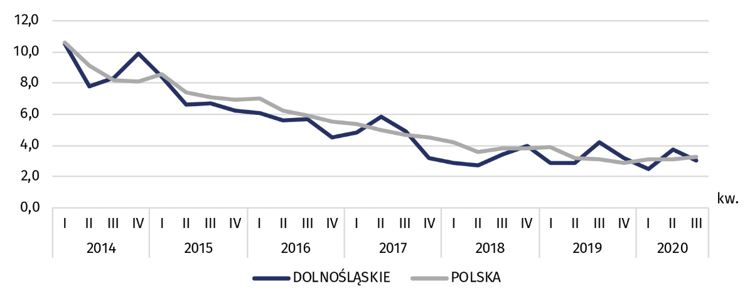
Wykres 4. Stopa bezrobocia (w %)

W III kwartale 2020 r. omawiany wskaźnik ukształtował się na wyższym poziomie wśród mężczyzn niż kobiet (odpowiednio 3,3% i 2,6%).
Stopa bezrobocia była wyższa wśród mieszkańców wsi niż miast
Stopa bezrobocia na wsi była wyższa niż w miastach (wyniosła odpowiednio 4,2% i 2,5%);
w ciągu roku na wsi zmniejszyła się o 0,3 p.proc., a w miastach — o 1,5 p.proc.
W III kwartale 2020 r. przeciętny czas poszukiwania pracy przez osoby bezrobotne w woje-wództwie dolnośląskim wyniósł 7,0 miesięcy (w kraju 6,4 miesiaca). Był dłuższy niż przed rokiem (4,5 miesiąca) i dłuższy niż w kwartale poprzednim (6,0 miesięcy). Na wydłużenie czasu poszukiwania pracy niewątpliwie wpływ miala pandemia COVID-19. W warunkach, gdy w gos-podarce wprowadzono m. in. ograniczenia związane z koniecznością zachowania dystansu społecznego sposoby poszukiwania pracy zostały zawężone.
W ciągu roku przeciętny czas poszukiwania pracy wydłużył się
o ponad 50%

Osoby bierne zawodowo stanowiły w III kwartale 2020 roku 41,6% ogółu ludności w wieku 15 lat i więcej. Odsetek ten był niższy zarówno w odniesieniu do sytuacji obserwowanej analogicznym okresie 2019 r., jak i w kwartale poprzednim (spadek odpowiednio o 0,2 p. proc. oraz 2,8 p. proc.).
41,6%
Udział osób biernych zawodowo wśród ogółu ludności w wieku 15 lat i więcej
-0,2 p.proc. r/r

Osoby bierne zawodowo
W omawianym kwartale zbiorowość biernych zawodowo w województwie dolnośląskim wyniosła 946 tys. osób, tj. 42,6% ogółu ludności w wieku 15 lat i więcej (w kraju 43,6%). Na przestrzeni roku zaobserwowano spadek liczebności omawianej populacji o 6 tys. (tj. o 0,6%), a na przestrzeni kwartału − o 62 tys. (tj. o 6,2%). Liczba biernych zawodowo kobiet zmniejszyła się o 0,8%
w ciągu roku, natomiast liczba biernych zawodowo mężczyzn nie zmieniła się.
Ponad 62% biernych zawodowo stanowiły kobiety
Biorąc pod uwagę miejsce zamieszkania wśród mieszkańców miast wystapił wzrost (o 0,2% w cią-gu roku, natomiast zmniejszyła się populacja biernych zawodowo mieszkańców wsi (o 2,3%).
Do biernych zawodowo zaliczono osoby, które nie zostały zaklasyfikowane jako pracujące lub bezrobotne.
W populacji biernych zawodowo znajdują się zarówno osoby, które jeszcze nie weszły na rynek pracy (w tym większość uczącej się młodzieży), osoby, które już definitywnie z rynku pracy odeszły albo nigdy na rynek pracy nie trafią (część emerytów, rencistów, osoby utrzymujące się z innych źródeł niż praca), ale też osoby, które weszły na rynek pracy, potem częściowo się zdezaktywizowały i po przerwie na ten rynek pracy zechcą powrócić. W obecnej sytuacji, kiedy znajdujemy się pod wpływem pandemii COVID-19 istotna jest m.in. analiza przyczyn bierności zawodowej. U wielu osób powstała konieczność przejęcia przez rodziców opieki nad dziećmi
w związku z czasowym ograniczeniem opieki instytucjonalnej, zamknięciem szkół i wprowa-dzonym nauczaniem zdalnym itp. Do biernych zaliczane są bowiem także osoby będące na pograniczu bierności zawodowej i bezrobocia, które czasowo nie spełniają któregoś z warunków zaliczenia ich w statystyce do grona bezrobotnych (aktywne poszukiwanie pracy, gotowość do podjęcia zatrudnienia lub podjęcia własnej działalności gospodarczej), ale jednak osoby te chcą wejść/powrócić na rynek pracy za jakiś czas (np. wspomniana wcześniej konieczność czasowego pozostania w domu i rezygnacja z aktywnego poszukiwania pracy w związku z potrzebą opieki nad dziećmi).
W III kwartale 2020 r. wśród ogółu osób biernych zawodowo zdecydowaną większość stanowili emeryci (60,0%), a drugą w kolejności grupą byli uczniowie i studenci (14,5%). Natomiast w przy-padku osób biernych zawodowo w wieku produkcyjnym najczęstszymi przyczynami bierności były: obowiązki rodzinne (31,6%), choroba, niepełnosprawność (27,8%) oraz nauka i podno-szenie kwalifikacji (23,9%). Liczba osób nieaktywnych na rynku pracy ze względu na naukę
i podnoszenie kwalifikacji w ciągu roku zwiększyła się o 16,2%, a ze względu na obowiązki rodzinne i związane z prowadzeniem domu — o 4,1%.
Wśród biernych zawodowo ponad ⅓ to osoby w wieku produkcyjnym
Udział osób będących w wieku produkcyjnym wśród biernych zawodowo wyniósł 31,9%
(w kraju − 35,2%).
Wykres 5. Struktura biernych zawodowo nieposzukujących pracy według przyczyn bierności w III kwartale
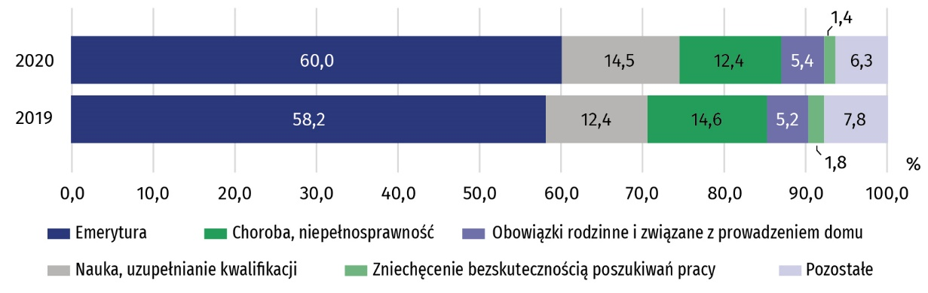

Tablica 2. Współczynniki aktywności zawodowej
WYSZCZEGÓLNIENIE | 2018 | 2019 | 2020
WYSZCZEGÓLNIENIE | III kwartał |  | II kwartał | III kwartał
 |  |  |  |  | +/- w porównaniu z
 |  |  |  |  | III  kwartałem 2019 | II  kwartałem 2020
WYSZCZEGÓLNIENIE | w % |  |  |  | III  kwartałem 2019 | II  kwartałem 2020
OGÓŁEM | 56,8 | 58,2 | 55,6 | 58,4 | 0,2 | 2,8
mężczyźni | 66,0 | 66,9 | 64,2 | 67,0 | 0,1 | 2,8
kobiety | 48,5 | 50,2 | 47,9 | 50,6 | 0,4 | 2,7
Miasta | 57,3 | 58,1 | 55,1 | 57,9 | -0,2 | 2,8
Wieś | 55,7 | 58,2 | 56,8 | 59,4 | 1,2 | 2,6

z tego:
ludność w gospodarstwach domowych z użytkownikiem indywidualnego gospodarstwa rolnego | 68,4 | 72,5 | 64,8 | 66,7 | -5,8 | 1,9
ludność bezrolna | 53,6 | 55,7 | 55,3 | 58,2 | 2,5 | 2,9

Z ogółem dla osób w wieku:
15-24 lat | 39,6 | 41,7 | 33,2 | 35,5 | -6,2 | 2,3
25-34 | 81,8 | 86,5 | 85,6 | 88,9 | 2,4 | 3,3
35-44 | 85,8 | 89,7 | 89,8 | 91,0 | 1,3 | 1,2
45-54 | 85,2 | 83,9 | 82,1 | 84,7 | 0,8 | 2,6
55 lat i więcej | 27,4 | 27,1 | 23,9 | 27,2 | 0,1 | 3,3

w wieku:
produkcyjnym (18-59/64)ª | 77,4 | 79,7 | 77,7 | 80,5 | 0,8 | 2,8
15-64 lata (wiek produkcyjny według definicji Eurostat) | 71,0 | 73,4 | 71,3 | 74,2 | 0,8 | 2,9
50 lat i więcej | . | 34,7 | 31,6 | 34,1 | -0,6 | 2,5

Z ogółem dla osób z wykształceniem:
wyższym | 80,0 | 80,0 | 81,6 | 80,9 | 0,9 | -0,7
policealnym i średnim zawodowym | 59,0 | 61,8 | 54,5 | 59,0 | -2,8 | 4,5
średnim ogólnokształcącym | 54,5 | 55,3 | 56,0 | 55,2 | -0,1 | -0,8
zasadniczym zawodowym | 56,3 | 56,9 | 50,8 | 55,4 | -1,5 | 4,6
gimnazjalnym, podstawowym  i niepełnym podstawowym | 17,8 | 20,1 | 14,4 | 15,6 | -4,5 | 1,2

a 18-59 lat dla kobiet, 18-64 lat dla mężczyzn.

Tablica 3. Pracujący
WYSZCZEGÓLNIENIE | 2018 | 2019 | 2020
WYSZCZEGÓLNIENIE | III kwartał |  | II kwartał | III kwartał
 |  |  |  |  | III  kwartał 2019=100 | II  kwartał 2020=100
WYSZCZEGÓLNIENIE | w tysiącach |  |  |  | III  kwartał 2019=100 | II  kwartał 2020=100
OGÓŁEM | 1255 | 1267 | 1219 | 1287 | 101,6 | 105,6
mężczyźni | 692 | 691 | 666 | 698 | 101,0 | 104,8
kobiety | 563 | 576 | 553 | 589 | 102,3 | 106,5
Miasta | 880 | 866 | 824 | 873 | 100,8 | 105,9
Wieś | 375 | 400 | 395 | 414 | 103,5 | 104,8

Według sektorów własności:
publiczny | 306 | 294 | 266 | 292 | 99,3 | 109,8
prywatny | 949 | 973 | 953 | 995 | 102,3 | 104,4

w tym:
pracujący w indywidualnych gospodarstwach rolnych | 36 | 38 | 44 | 47 | 123,7 | 106,8

Według statusu zatrudnienia:
pracownicy najemni | 1047 | 1092 | 996 | 1070 | 98,0 | 107,4
pracodawcy i pracujący na własny rachunek | 193 | 162 | 206 | 210 | 129,6 | 101,9
pomagający bezpłatnie członkowie rodzin | 14 | 13 | 16 | . | . | .

Pracownicy najemni według rodzaju umowy o pracę:
na czas nieokreślony | 769 | 806 | 806 | 842 | 104,5 | 104,5
na czas określony | 278 | 286 | 191 | 228 | 79,7 | 119,4

Tablica 4. Wskaźniki zatrudnienia
WYSZCZEGÓLNIENIE | 2018 | 2019 | 2020
WYSZCZEGÓLNIENIE | III kwartał |  | II kwartał | III kwartał
 |  |  |  |  | +/- w porównaniu z
 |  |  |  |  | III  kwartałem 2019 | II  kwartałem 2020
WYSZCZEGÓLNIENIE | w % |  |  |  | III  kwartałem 2019 | II  kwartałem 2020
OGÓŁEM | 54,9 | 55,7 | 53,6 | 56,6 | 0,9 | 3,0
mężczyźni | 63,7 | 64,0 | 61,7 | 64,7 | 0,7 | 3,0
kobiety | 46,8 | 48,2 | 46,3 | 49,3 | 1,1 | 3,0
Miasta | 56,1 | 55,8 | 53,2 | 56,5 | 0,7 | 3,3
Wieś | 52,1 | 55,4 | 54,5 | 56,9 | 1,5 | 2,4

z tego:
ludność w gospodarstwach domowych z użytkownikiem indywidualnego gospodarstwa rolnego | 66,3 | 68,8 | 63,0 | 61,9 | -6,9 | -1,1
ludność bezrolna | 49,6 | 53,1 | 52,9 | 56,1 | 3,0 | 3,2

Z ogółem dla osób w wieku:
15-24 lat | 35,2 | 36,3 | 30,2 | 33,3 | -3,0 | 3,1
25-34 | 78,4 | 83,7 | 81,4 | 84,0 | 0,3 | 2,6
35-44 | 84,4 | 86,5 | 86,8 | 89,8 | 3,3 | 3,0
45-54 | 83,3 | 81,4 | 79,7 | 82,6 | 1,2 | 2,9
55 lat i więcej | 26,6 | 25,9 | 23,4 | 26,5 | 0,6 | 3,1

w wieku:
produkcyjnym (18-59/64)ª | 74,6 | 76,3 | 74,6 | 77,9 | 1,6 | 3,3
15-64 lata (wiek produkcyjny według definicji Eurostat) | 68,6 | 70,2 | 68,7 | 72,0 | 1,8 | 3,3
50 lat i więcej | . | 33,2 | 30,6 | 33,1 | -0,1 | 2,5

Z ogółem dla osób z wykształceniem:
wyższym | 78,3 | 78,9 | 80,9 | 78,7 | -0,2 | -2,2
policealnym i średnim zawodowym | 56,8 | 59,1 | 52,7 | 58,3 | -0,8 | 5,6
średnim ogólnokształcącym | 53,6 | 53,9 | 51,3 | 53,7 | -0,2 | 2,4
zasadniczym zawodowym | 53,7 | 53,2 | 48,8 | 53,0 | -0,2 | 4,2
gimnazjalnym, podstawowym  i niepełnym podstawowym | 16,4 | 16,8 | 10,7 | 13,2 | -3,6 | 2,5

a 18-59 lat dla kobiet, 18-64 lat dla mężczyzn.

Tablica 5. Bezrobotni
WYSZCZEGÓLNIENIE | 2018 | 2019 | 2020
WYSZCZEGÓLNIENIE | III kwartał |  | II kwartał | III kwartał
 |  |  |  |  | III  kwartał 2019=100 | II  kwartał 2020=100
WYSZCZEGÓLNIENIE | w tysiącach |  |  |  | III  kwartał 2019=100 | II  kwartał 2020=100
OGÓŁEM | 44 | 56 | 47 | 40 | 71,4 | 85,1
mężczyźni | 24 | 31 | 27 | 24 | 77,4 | 88,9
kobiety | 20 | 25 | 19 | 16 | 64,0 | 84,2
Miasta | 18 | 36 | 30 | 22 | 61,1 | 73,3
Wieś | 26 | 19 | 17 | 18 | 94,7 | 105,9

Według metod poszukiwania pracy:
poprzez biuro pracy | 22 | 26 | 22 | 17 | 65,4 | 77,3
zamieszczanie, odpowiadanie na ogłoszenia | 33 | 36 | 30 | 32 | 88,9 | 106,7
poprzez krewnych i znajomych | 28 | 40 | 31 | 21 | 52,5 | 67,7
bezpośrednio w zakładzie pracy | 25 | 33 | 19 | 20 | 60,6 | 105,3
podjęcie starań o zorganizowanie własnego miejsca pracy | . | 5 | . | . | . | .

Według czasu poszukiwania pracy:
3 miesiące i mniej | 24 | 41 | 29 | 13 | 31,7 | 44,8
4-6 | . | 5 | . | . | . | .
7-12 | 15 | 8 | . | 16 | 200,0 | .
13 miesięcy i więcej | . | . | . | . | . | .

Źródła rekrutacji bezrobotnych:
stracili pracę | 13 | 13 | 15 | 13 | 100,0 | 86,7
zrezygnowali z pracy | 6 | 13 | . | . | . | .
powracają do pracy po przerwie | 17 | 23 | 17 | 15 | 65,2 | 88,2
podejmują pracę po raz pierwszy | 9 | 7 | . | . | . | .
Przeciętny czas poszukiwania pracy | w miesiącach
OGÓŁEM | 9,3 | 4,5 | 6,0 | 7,0 | 155,6 | 116,7
mężczyźni | 7,4 | 5,2 | 7,1 | 8,8 | 169,2 | 123,9
kobiety | 11,8 | 3,6 | 4,5 | 4,6 | 127,8 | 102,2
Miasta | 7,2 | 4,4 | 4,0 | 4,8 | 109,1 | 120,0
Wieś | 10,7 | 4,9 | 11,2 | 10,7 | 218,4 | 95,5

Tablica 6. Stopa bezrobocia
WYSZCZEGÓLNIENIE | 2018 | 2019 | 2020
WYSZCZEGÓLNIENIE | III kwartał |  | II kwartał | III kwartał
 |  |  |  |  | +/- w porównaniu z
 |  |  |  |  | III  kwartałem 2019 | II  kwartałem 2020
WYSZCZEGÓLNIENIE | w % |  |  |  | III  kwartałem 2019 | II  kwartałem 2020
OGÓŁEM | 3,4 | 4,2 | 3,7 | 3,0 | -1,2 | -0,7
mężczyźni | 3,3 | 4,3 | 3,9 | 3,3 | -1,0 | -0,6
kobiety | 3,4 | 4,2 | 3,3 | 2,6 | -1,6 | -0,7
Miasta | 2,0 | 4,0 | 3,5 | 2,5 | -1,5 | -1,0
Wieś | 6,5 | 4,5 | 4,1 | 4,2 | -0,3 | 0,1

z tego:
ludność w gospodarstwach domowych z użytkownikiem indywidualnego gospodarstwa rolnego | 3,0 | 5,1 | 2,9 | 7,1 | 2,0 | 4,2
ludność bezrolna | 7,2 | 4,7 | 4,4 | 3,6 | -1,1 | -0,8

Z ogółem dla osób w wieku:
15-24 lat | 12,1 | 13,0 | . | . | . | .
25-34 | 4,2 | 3,2 | 5,0 | 5,5 | 2,3 | 0,5
35-44 | 1,6 | 3,6 | 3,3 | . | . | .
45-54 | 2,2 | 3,0 | . | . | . | .
55 lat i więcej | 2,8 | 4,5 | . | . | . | .

w wieku:
produkcyjnym (18-59/64)ª | 3,6 | 4,3 | 3,9 | 3,2 | -1,1 | -0,7
15-64 lata (wiek produkcyjny według definicji Eurostat) | 3,5 | 4,3 | 3,8 | 3,1 | -1,2 | -0,7
50 lat i więcej | . | 4,3 | 3,0 | 2,8 | -1,5 | -0,2

Z ogółem dla osób z wykształceniem:
wyższym | 2,1 | 1,4 | . | 2,7 | 1,3 | .
policealnym i średnim zawodowym | 4,0 | 4,4 | 3,1 | . | . | .
średnim ogólnokształcącym | 2,5 | 2,6 | . | . | . | .
zasadniczym zawodowym | 4,5 | 6,6 | 4,0 | 4,3 | -2,3 | 0,3
gimnazjalnym, podstawowym  i niepełnym podstawowym | 7,7 | 14,9 | 28,3 | . | . | .

a 18-59 lat dla kobiet, 18-64 lat dla mężczyzn.

Tablica 7. Bierni zawodowo
WYSZCZEGÓLNIENIE | 2018 | 2019 | 2020
WYSZCZEGÓLNIENIE | III kwartał |  | II kwartał | III kwartał
 |  |  |  |  | III  kwartał 2019=100 | II  kwartał 2020=100
WYSZCZEGÓLNIENIE | w tysiącach |  |  |  | III  kwartał 2019=100 | II  kwartał 2020=100
OGÓŁEM | 989 | 952 | 1008 | 946 | 99,4 | 93,8
mężczyźni | 370 | 357 | 386 | 357 | 100,0 | 92,5
kobiety | 619 | 594 | 622 | 589 | 99,2 | 94,7
Miasta | 670 | 650 | 695 | 651 | 100,2 | 93,7
Wieś | 319 | 302 | 314 | 295 | 97,7 | 93,9

Z ogółem w wieku:
15-24 lat | 150 | 141 | 158 | 151 | 107,1 | 95,6
25-34 | 68 | 49 | 52 | 39 | 79,6 | 75,0
35-44 | 62 | 45 | 46 | 41 | 91,1 | 89,1
45-54 | 47 | 52 | 59 | 51 | 98,1 | 86,4
55 lat i więcej | 662 | 665 | 695 | 665 | 100,0 | 95,7

w wieku:
produkcyjnym (18-59/64)ª | 360 | 317 | 347 | 302 | 95,3 | 87,0
15-64 lata (wiek produkcyjny według definicji Eurostat) | 515 | 464 | 495 | 444 | 95,7 | 89,7
50 lat i więcej | . | 691 | 726 | 700 | 101,3 | 96,4

Wybrane przyczyny bierności:
osoby poszukujące pracy, ale niegotowe do jej podjęcia w ciągu dwóch tygodni następujących po tygodniu badanym | . | 6 | . | . | . | .
zniechęcenie bezskutecznością poszukiwania pracy | 19 | 17 | . | 13 | 76,5 | .
nauka, uzupełnianie kwalifikacji | 134 | 117 | 149 | 136 | 116,2 | 91,3
obowiązki rodzinne i związane  z prowadzeniem domu | 76 | 49 | 66 | 51 | 104,1 | 77,3
emerytura | 532 | 549 | 583 | 562 | 102,4 | 96,4
choroba, niepełnosprawność | 133 | 138 | 117 | 116 | 84,1 | 99,1

Z ogółem z wykształceniem:
wyższym | 119 | 123 | 117 | 124 | 100,8 | 106,0
policealnym i średnim zawodowym | 228 | 211 | 267 | 237 | 112,3 | 88,8
średnim ogólnokształcącym | 99 | 92 | 84 | 91 | 98,9 | 108,3
zasadniczym zawodowym | 242 | 231 | 268 | 245 | 106,1 | 91,4
gimnazjalnym, podstawowym  i niepełnym podstawowym | 301 | 296 | 273 | 249 | 84,1 | 91,2
a 18-59 lat dla kobiet, 18-64 lat dla mężczyzn.

* * *
Tablica 8. Liczba ludności w wieku 15 lat i więcej według statusu na rynku pracy we Wrocławiu
WYSZCZEGÓLNIENIE | 2019 | 2020
WYSZCZEGÓLNIENIE | III kwartał | II kwartał | III kwartał
 |  |  |  | III  kwartał 2019=100 | II  kwartał 2020=100
WYSZCZEGÓLNIENIE | w tysiącach |  |  | III  kwartał 2019=100 | II  kwartał 2020=100
OGÓŁEM | 556 | 429 | 493 | 88,7 | 114,9
Aktywni zawodowo | 356 | 277 | 321 | 90,2 | 115,9
pracujący | 352 | 267 | 312 | 88,6 | 116,9

w wymiarze czasu pracy:
pełnym | 326 | 242 | 284 | 87,1 | 117,4
niepełnym | 26 | 25 | 28 | 107,7 | 112,0
bezrobotni | . | 10 | . | . | .
Bierni zawodowo | 200 | 152 | 172 | 86,0 | 113,2

Tablica 9. Wskaźniki aktywności ekonomicznej ludności w wieku 15 lat i więcej we Wrocławiu
WYSZCZEGÓLNIENIE | 2019 | 2020
WYSZCZEGÓLNIENIE | III kwartał | II kwartał | III kwartał | +/- w porównaniu z
 |  |  |  | III  kwartałem 2019 | II  kwartałem 2020
WYSZCZEGÓLNIENIE | w % |  |  | III  kwartałem 2019 | II  kwartałem 2020
Współczynnik aktywności zawodowej | 64,0 | 64,6 | 65,2 | 1,2 | 0,6
Wskaźnik zatrudnienia | 63,3 | 62,2 | 63,3 | 0,0 | 1,1
Stopa bezrobocia | . | 3,6 | . | . | .
* * *
Z uwagi na reprezentacyjny charakter badania, zalecana jest szczególna ostrożność w posługiwaniu się danymi w tych przypadkach, gdy zastosowano bardziej szczegółowe podziały i występują liczby niskiego rzędu — do
IV kwartału 2019 r. — mniejsze niż 15 tys., od I kwartału 2020 r. — mniejsze niż 20 tys.
W niniejszym opracowaniu w przypadku danych do IV kwartału 2019 r. mniejszych niż 5 tys., a od I kwartału 2020 r. mniejszych niż 10 tys. nie podano konkretnych wartości ze względu na wysoki losowy błąd próby; w tablicach dane te zastąpiono znakiem umownym „ . ” (kropka).
Sumy składników mogą się nieznacznie różnić od podanych wielkości „ogółem”. Wynika to z zaokrągleń dokonywanych przy uogólnianiu wyników badania.

* * *

Bardzo dziękujemy za informacje oraz poświęcony czas wszystkim respondentom,
którzy wzięli udział w Badaniu Aktywności Ekonomicznej Ludności wypełniając ankietę.

* * *
W przypadku cytowania danych Głównego Urzędu Statystycznego prosimy o zamieszczenie informacji: „Źródło: dane GUS”, a w przypadku publikowania obliczeń dokonanych na danych opublikowanych przez Urząd Statystyczny we Wrocławiu prosimy o zamieszczenie informacji: „Źródło: opracowanie własne na podstawie danych GUS”.
Opracowanie merytoryczne:  Urząd Statystyczny we Wrocławiu  p.o. Dyrektora Halina Woźniak  tel: 71 37 16 400 | Rozpowszechnianie:  Informatorium  tel: 71 37 16 362, 71 37 16 455

Dolnośląski Ośrodek Badań Regionalnych  tel. 71 37 16 371  e-mail: A.Ilczuk@stat.gov.pl |  | wroclaw.stat.gov.pl
 |  | @WROCLAW_STAT
 |  | @USWroclaw

Powiązane opracowania
Informacja o rynku pracy w trzecim kwartale 2020 roku
Aktywność ekonomiczna ludności Polski – publikacja kwartalna
Badanie Aktywności Ekonomicznej Ludności (folder dla rodzin biorących udział w badaniu aktywności ekonomicznej ludności)
Badanie organizacji i rozkładu czasu pracy w 2019 roku
Podstawowe dane z Badania Aktywności Ekonomicznej Ludności wyrównane sezonowo w latach 2010-2020
Zeszyt metodologiczny. Badanie Aktywności Ekonomicznej Ludności
Inne opracowania zawierające wyniki badań z zakresu rynku pracy: stat.gov.pl → Obszary tematyczne → Rynek pracy

Temat dostępny w bazach danych
Dziedzinowe Bazy Wiedzy – Rynek pracy
Strateg → Obszary tematyczne → Rynek pracy
Bank Danych Lokalnych → Rynek pracy

Ważniejsze pojęcia dostępne w słowniku
Aktywność ekonomiczna
Ludność aktywna zawodowo według BAEL
Pracujący według BAEL
Bezrobotni według BAEL
Stopa bezrobocia według BAEL
Współczynnik aktywności zawodowej ludności
Wskaźnik zatrudnienia
Ludność bierna zawodowo według BAEL
Inne pojęcia z dziedziny Rynek pracy

Informacja została opracowana na podstawie uogólnionych wyników reprezentacyjnego Badania Aktywności Ekonomicznej Ludności (BAEL). Szczegółowy opis metodologii badania znajduje się w zeszycie metodologicznym dostępnym na stronie internetowej GUS pod adresem: https://stat.gov.pl/obszary-tematyczne/rynek-pracy/zasady-metodyczne-rocznik-pracy/zeszyt-metodologiczny-badanie-aktywnosci-ekonomicznej-ludnosci,3,1.html

